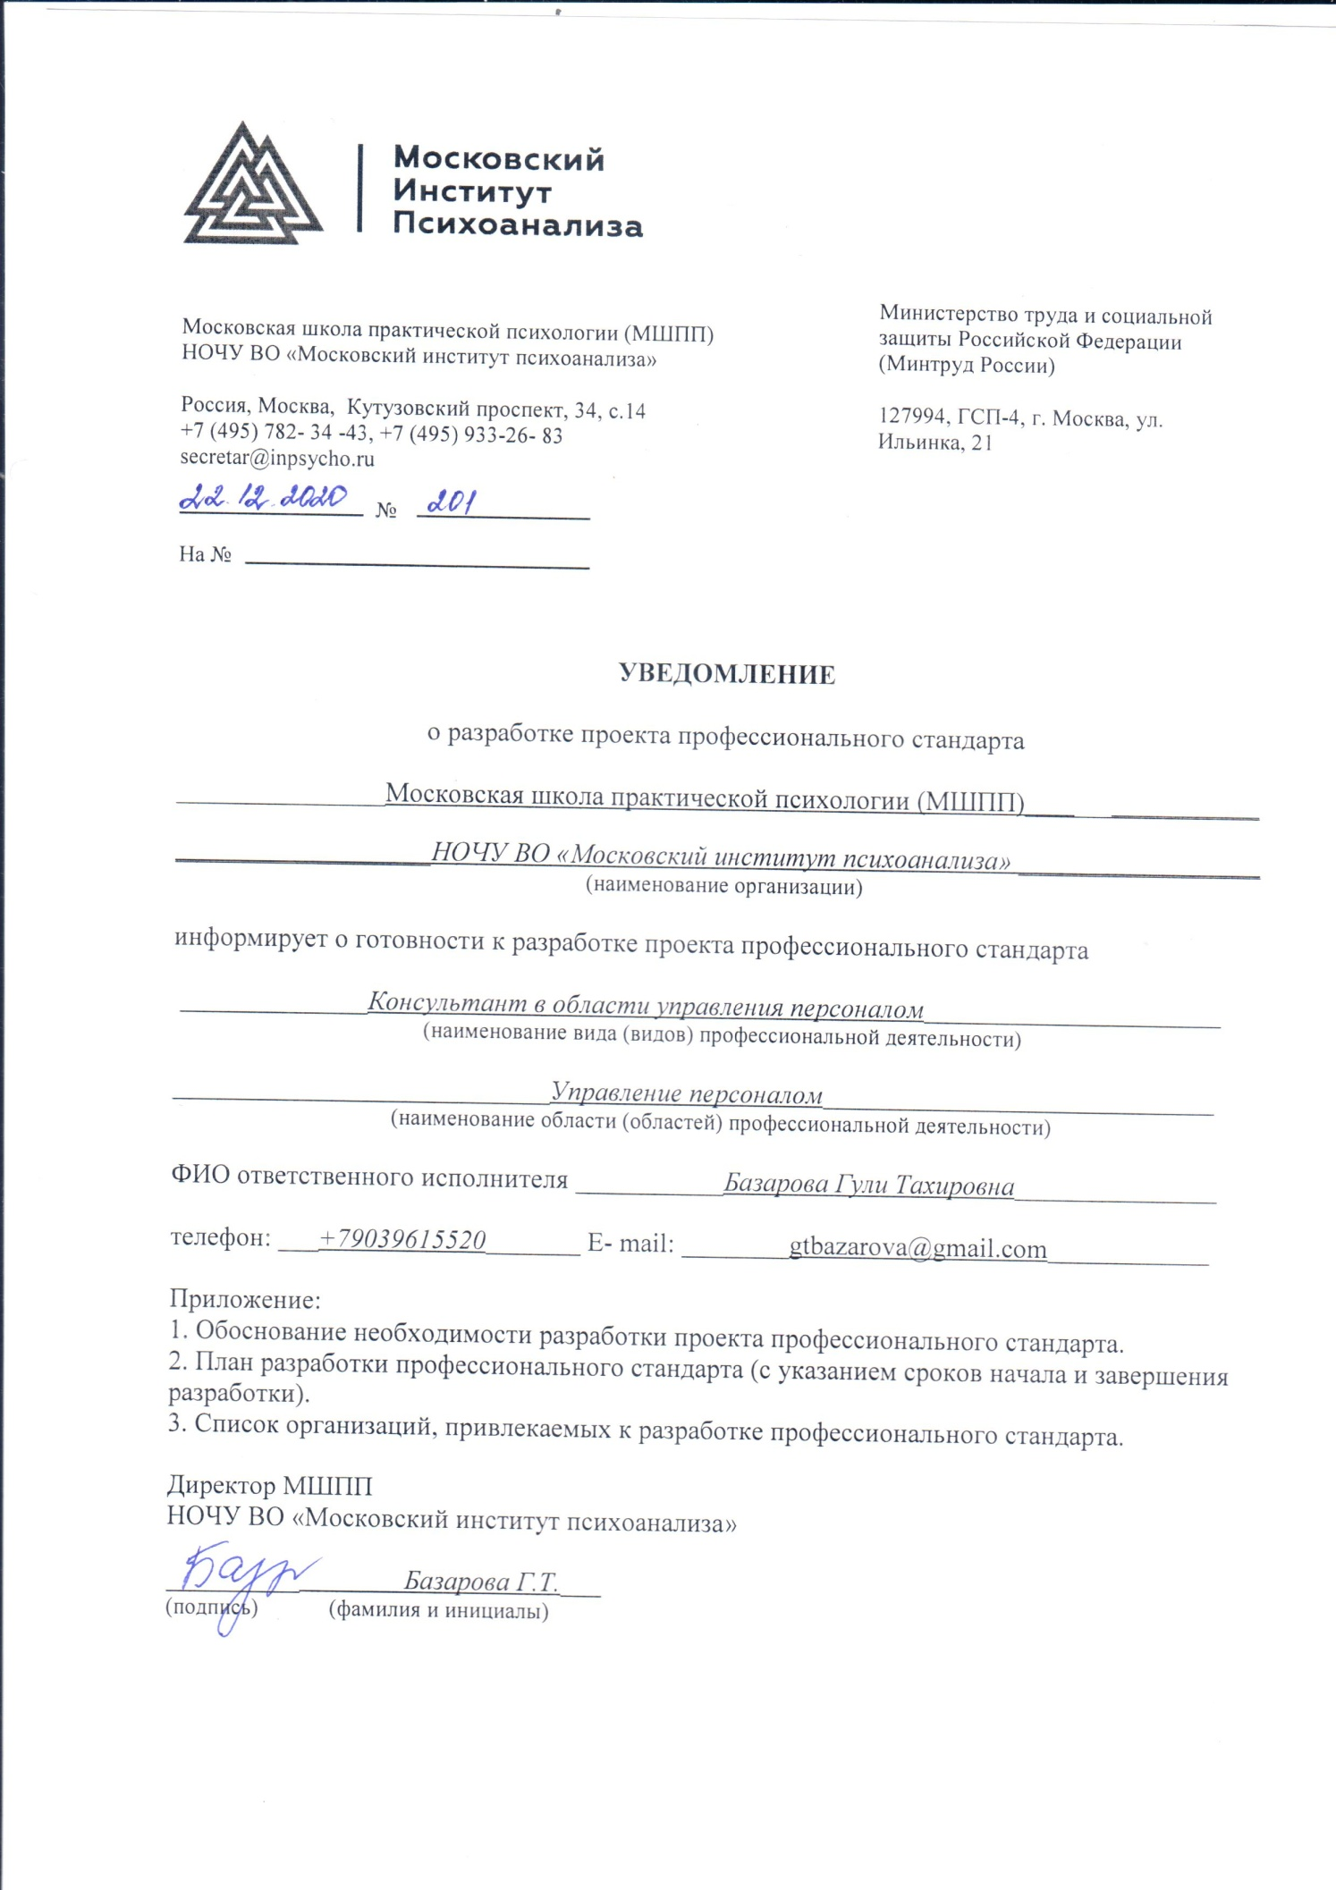

Московская школа практической психологии (МШПП)  НОЧУ ВО «Московский институт психоанализа»  Россия, Москва, Кутузовский проспект, 34, с.14  +7 (495) 782- 34 -43, +7 (495) 933-26- 83  secretar@inpsycho.ru  №  На № | Министерство труда и социальной защиты Российской Федерации  (Минтруд России)  127994, ГСП-4, г. Москва, ул. Ильинка, 21

УВЕДОМЛЕНИЕ

о разработке проекта профессионального стандарта

_________________Московская школа практической психологии (МШПП)___________________
___________________НОЧУ ВО «Московский институт психоанализа» __________________
(наименование организации)

информирует о готовности к разработке проекта профессионального стандарта

______________Консультант в области управления персоналом______________________
(наименование вида (видов) профессиональной деятельности)

____________________________Управление персоналом_____________________________
(наименование области (областей) профессиональной деятельности)

ФИО ответственного исполнителя ___________Базарова Гули Тахировна_______________

телефон: ___+79039615520_______ E- mail: ________gtbazarova@gmail.com____________

Приложение:
1. Обоснование необходимости разработки проекта профессионального стандарта.
2. План разработки профессионального стандарта (с указанием сроков начала и завершения разработки).
3. Список организаций, привлекаемых к разработке профессионального стандарта.

Директор МШПП
НОЧУ ВО «Московский институт психоанализа»

__________ Базарова Г.Т.___
(подпись) (фамилия и инициалы)

